

Materia:Desarrollo Apps Moviles

Profesor: Ivan Isay Guerra Lopez

Alumno:Diego Irineo

Fecha de entrega:7/10/25

Core Componentes

<View>

<Text>

<Image>

<Scrobview>

<TextInput>

Props

props.(abreviacion de “poperties”)

Son valores que se pasan a los componentes para configurarlos. Son como los parámetros de una función

Hooks

Los hooks son funciones especiales que react proporciona para que puedas “engancharte” al sistema de React desde componentes funcionales. Permiten usar estados, ciclos de vida y otras funcionalidades de React en componentes funcionales, sin tener que escribir clases.

State

Es un hook de React que asignara una variable de estado, con la cual crearemos y manejaremos un estado dentro de un componente funcional,

Se compone de dos elementos

1 Variable : Valor inicial

2 Funcion : Encargada del cambio de estado

Practica

Principalmente tenemos que abrir el Proyecto INTRO

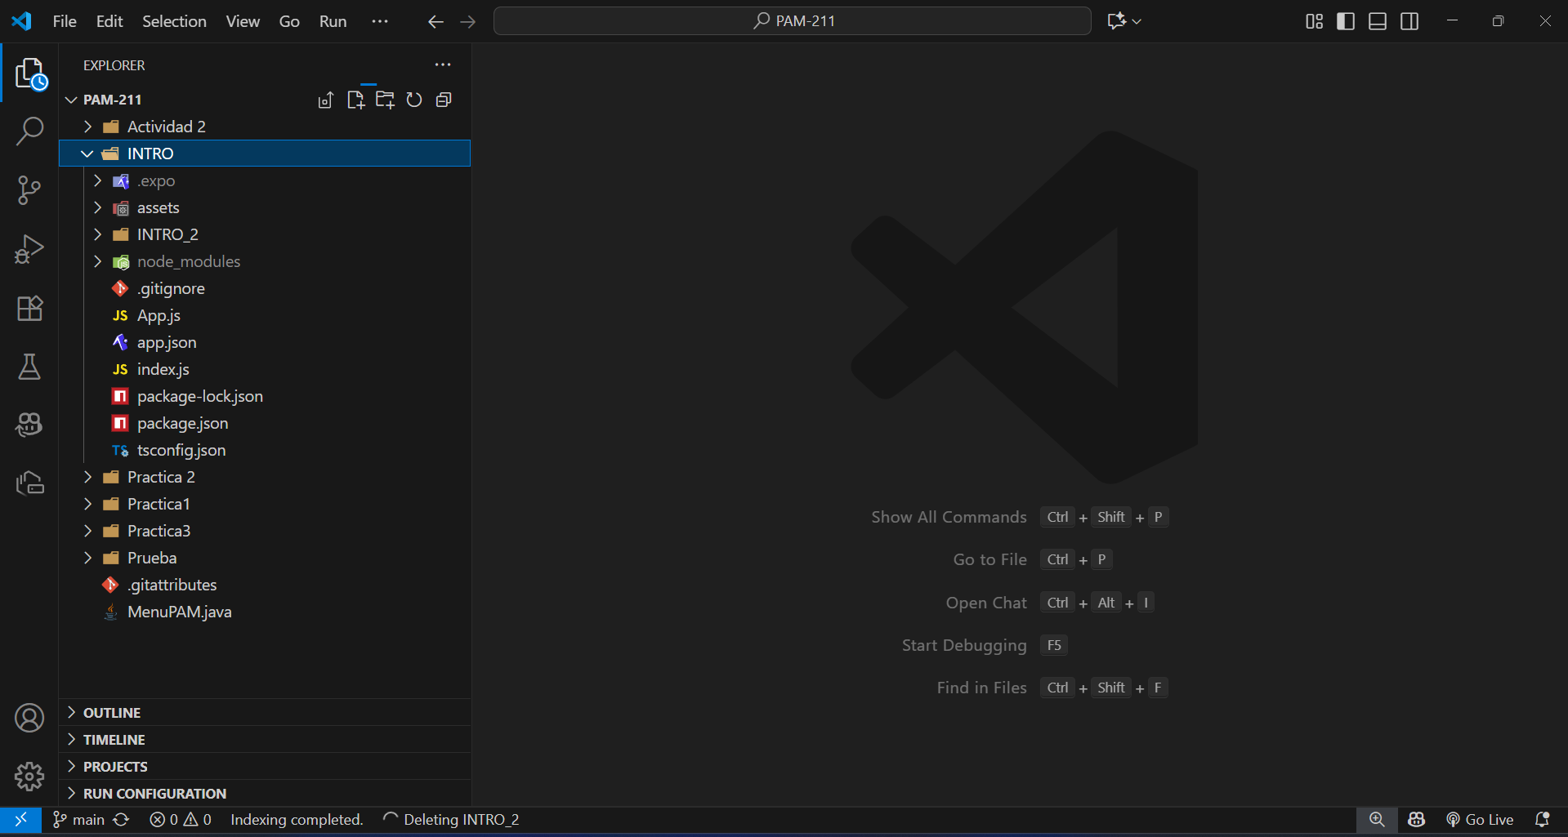

Despues nos centramos en el archivo App.js

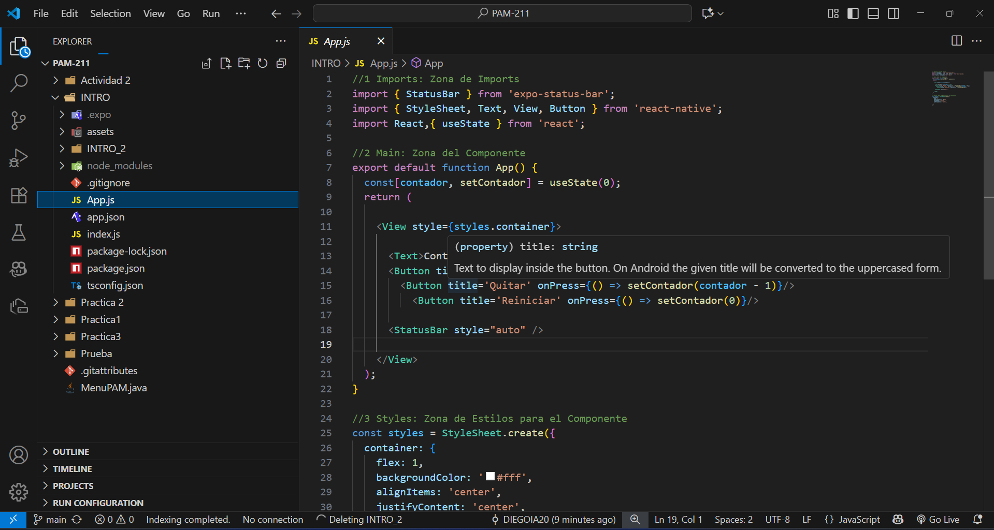

En la parte de los imports agregamos una variable button después de view

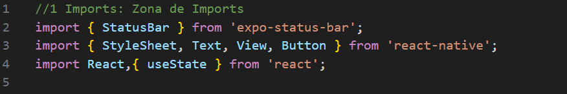

Despues en el main agregamos una constante con los valores contador y setcontador con valor inicial en 0

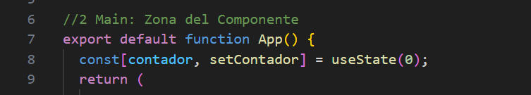

Depues cambiamos el campo de texto que teníamos anteriormente y agregamos un botón con los valores dados y un contador para que al dar click aumente su valor

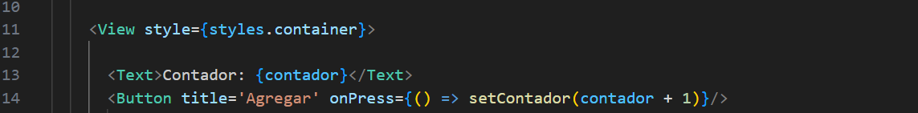

Al ultimo agregamos dos mas para eliminar un valor y reiniciar todo el contador



Asi quedaría todo el main completo

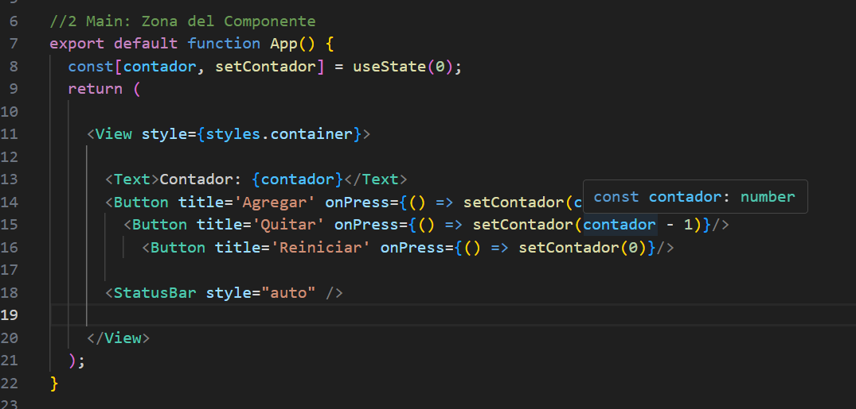

Al final corroboramos si funciona correctamente

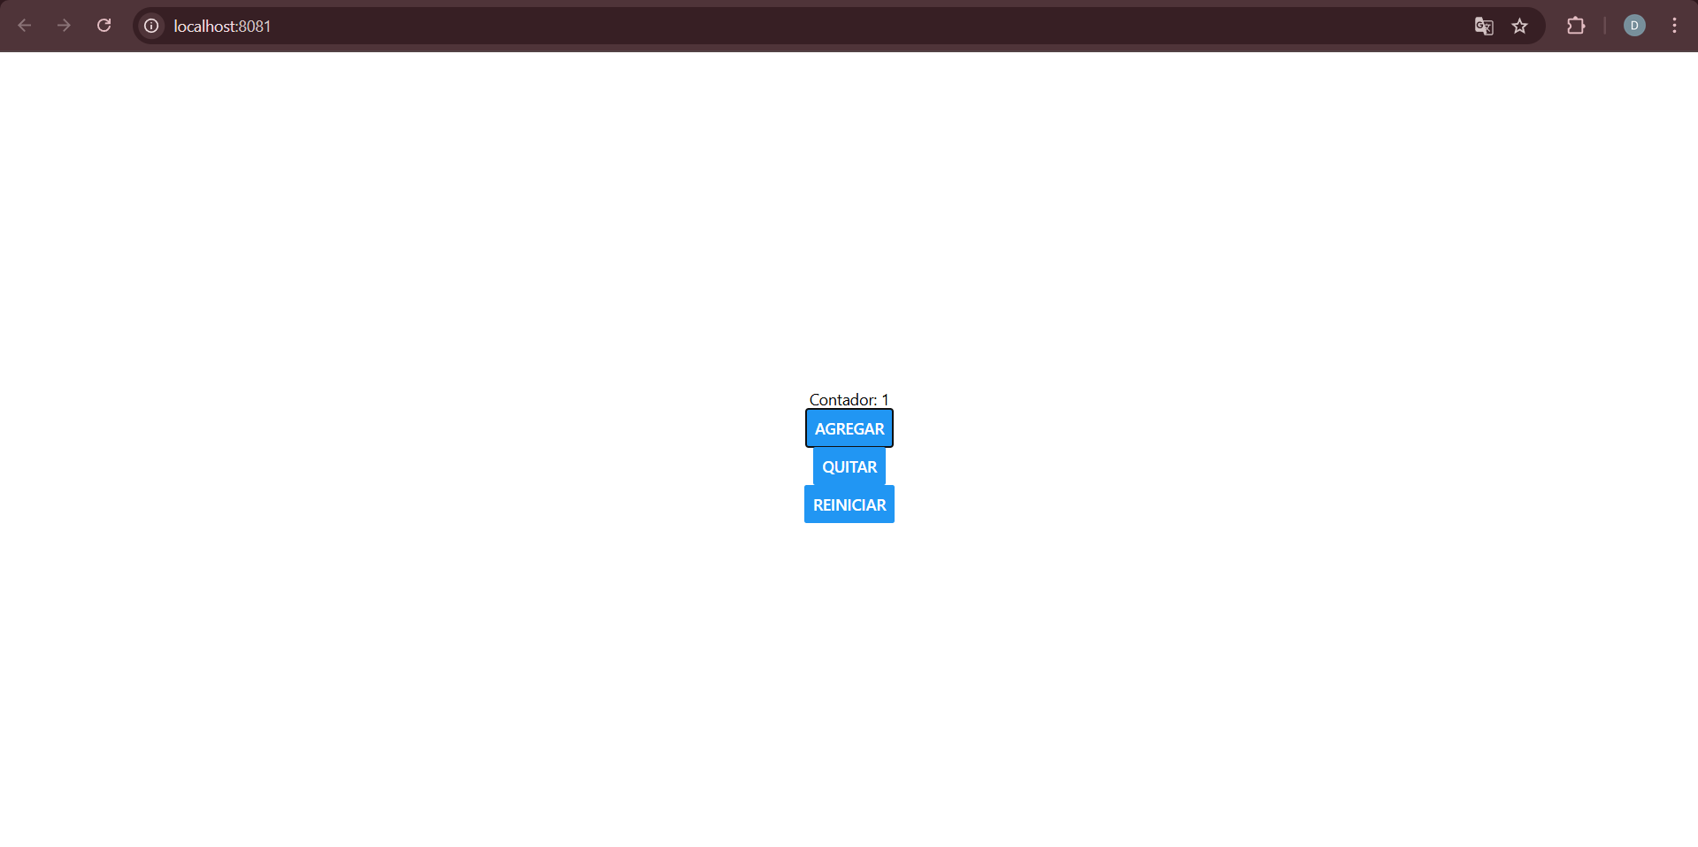

Conclusion

Este ejercicio permitió comprender de manera práctica el uso de los componentes básicos de React Native, la interacción con eventos mediante botones y la actualización del estado en tiempo real. Además reforcé el conocimiento sobre la estructura y estilos en una aplicación móvil, sentando las bases para proyectos más complejos en el futuro.